Задача 2. Напишите псевдокод по блок-схеме. Найти среднее арифметическое среди всех элементов массива [2, 5, 13, 7, 6, 4]

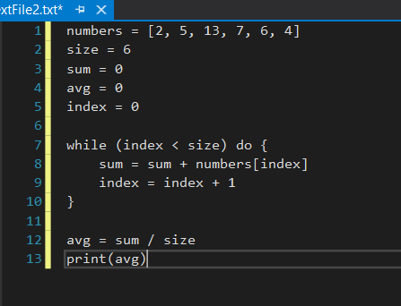

Задача 5. Составьте блок-схему на основе псевдокода

